Соревнования по выездке состоялись в Краснопахорском
07.08.2017

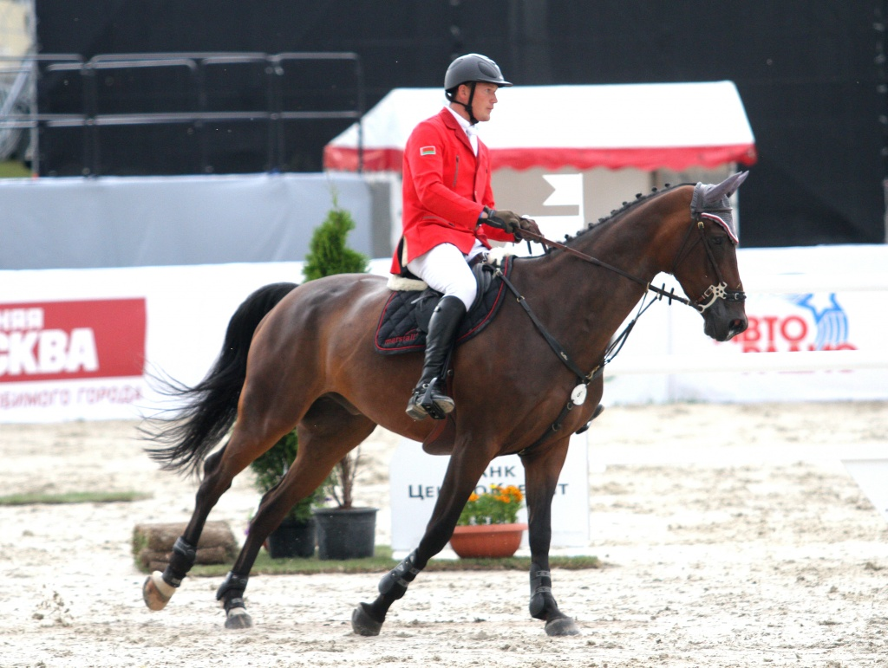

Соревнования по выездке состоялись в Краснопахорском. Фото: архив

Конно-спортивный комплекс «Пегас» 6 августа провел соревнования по выездке.

— В них приняли участие более 60 человек. Взрослых участников наградили большим, средним и малым призами. В программу включили юношескую, детскую и любительскую езду. В этих категориях победителей тоже наградили. С вольной программой у нас выступила спортсменка-паралимпиец, — рассказала один из организаторов соревнований.

Погода не подвела, и соревнования по выездке прошли на свежем воздухе. На трибунах присутствовало около 120 человек.

Адрес страницы: http://tinao.mos.ru/presscenter/news/detail/6642254.html
Префектура Троицкого и Новомосковского административных округов города Москвы

